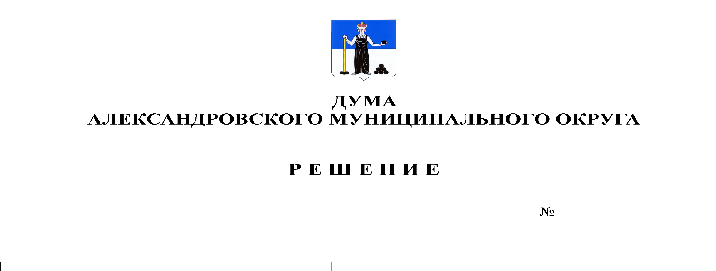
Об утверждении кандидатуры координатора территориальной трехсторонней комиссии по регулированию социально-трудовых отношений в Александровском муниципальном округе Пермского края
152
25.02.2021

В соответствии с Конституцией Российской Федерации, Трудовым кодексом Российской Федерации, Федеральным законом от 06.10.2003 г. № 131-ФЗ «Об общих принципах организации местного самоуправления в Российской Федерации», Законом Пермской области от 11.10.2004 г. № 1622-329 «О социальном партнерстве в Пермском крае», решением Думы Александровского муниципального округа от 26.11.2019 г. № 23 «О принятии Устава Александровского муниципального округа Пермского края», решением Думы Александровского муниципального округа от 23.04.2020 г. № 97 «О принятии Положения о территориальной трехсторонней комиссии по регулированию социально-трудовых отношений в Александровском муниципальном округе Пермского края», Дума Александровского муниципального округа
РЕШАЕТ:
- Утвердить координатором территориальной трехсторонней комиссии по регулированию социально-трудовых отношений в Александровском муниципальном округе Пермского края кандидатуру Степановой Марины Геннадьевны, заместителя главы администрации района по экономическому развитию.
- Настоящее решение опубликовать в газете «Боевой путь» и разместить в сетевом издании Официальный сайт органа местного самоуправления «Александровский муниципальный район Пермского края» (www.aleksraion.ru).
- Настоящее решение вступает в силу момента принятия.

Председатель Думы
Александровского муниципального округа Л.Н. Белецкая

